抗菌药物分线改造操作文档
（程序均使用新版本即可）

电子病历以及医嘱系统操作
一.流程说明
1、医嘱开立录入药品医嘱是 先判断是否是新抗生素 如果是根据要求判断该录入医生是否可用，如果可用继续，如果不可用，弹出授权框（主要针对通知要求的应急使用，让医生开立），授权框分 为可开立医生的直接授权，或者在可开立医生不在的情况电话授权，医生直接授权需要授权医生录入工号和密码，电话授权 只是需要录入授权人工号，授权通过后授权人工号和类型（直接授权还是电话授权）都保存到数据中一边以后复查。另外 电话授权在用过后的24小时以后不能再使用。
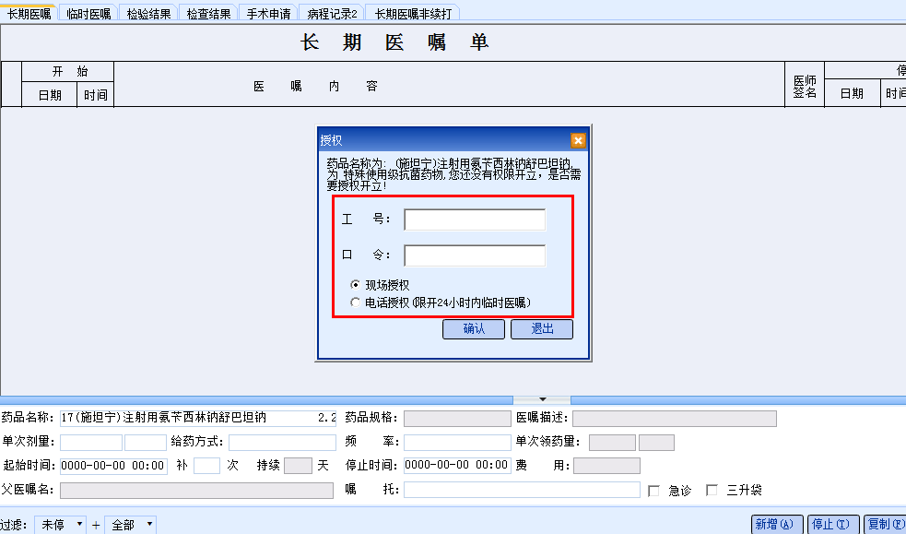
2、然后程序进行抗生素时限控制， 弹出抗生素使用类型相应录入开立医嘱的时限。
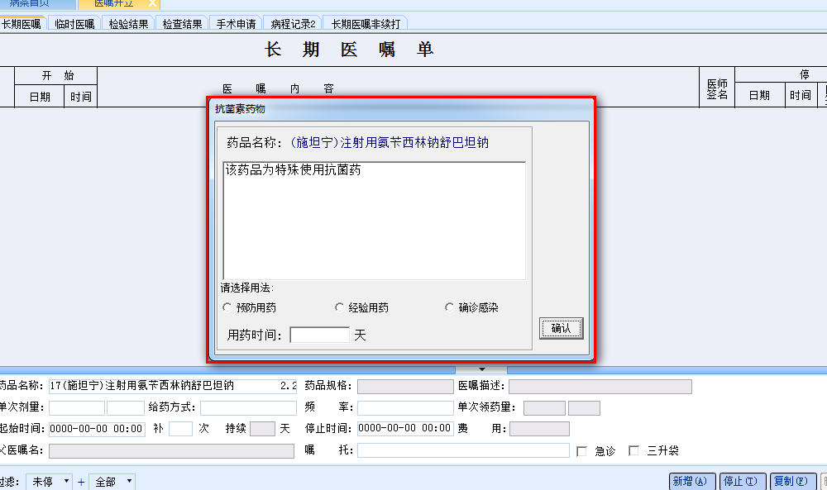
3、最后如果该医嘱是特殊使用抗生素提示需要会诊（填写会诊单），如未填写将不能核对执行（整组医嘱）
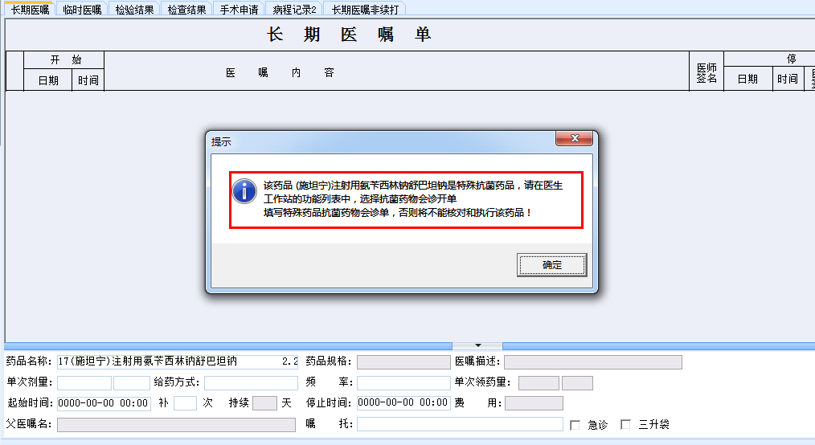
抗生素会诊单开单界面

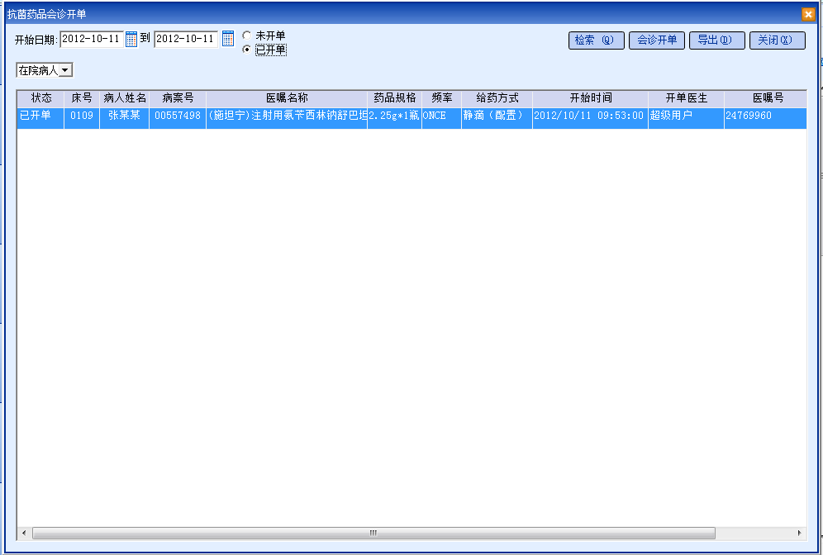
4、医嘱系统 医嘱核对对未填写特使使用抗生素会诊单不能核对。
第3，4部分为可选择项目可根据需要开启参数。现阶段不要开启参数（不影响业务流程），因为模板还没有做好。
二．住院抗生素药物权限以及会诊单补充说明
  - 非限制使用级抗菌药物开立控制
当有非限制使用级抗菌药物权限医生开立时，顺利开立。当没有非限制使用级抗菌药特权限医生开立时，则弹出提示框，且不允许开立。
界面：
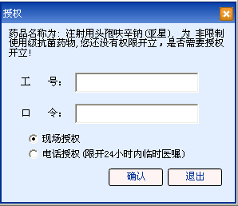
  - 限制使用级抗菌药物开立控制
当有限制使用级抗菌药物权限医生开立时，顺利开立。当没有限制使用级抗菌药特权限医生开立时，则弹出提示框，且不允许开立。
界面：
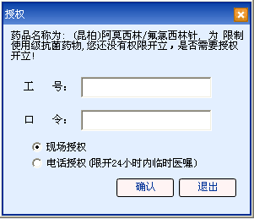
  - 特殊使用级抗菌药物开立控制
当有特殊使用级抗菌药物权限医生开立时，顺利开立。当没有特殊使用级抗菌药特权限医生开立时，则弹出提示框，且不允许开立。
界面：
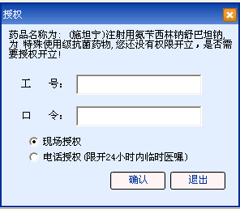
  - 抗菌药物越级使用
在使用中如果遇到紧急情况下需要越级使用抗生素情况，目前有两个方式。
一个是现场有使用权限的医生在场的情况下现场授权，改模式后面的开立模式和有权限使用一致，具体规范需要现场医生指导录入（也可以根据这个方式指导日常抗菌药物录入）
界面如图
二是有权限的医生不在场的情况下，电话和该医生沟通后使用，只需要录入授权人的工号不需要录入密码。该模式针对该病人开立同一个药品24小时后将不能再使用，且只能开立临时医嘱。 界面如图
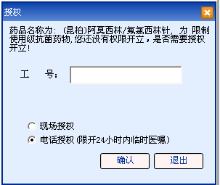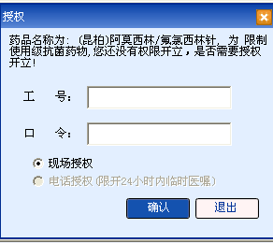
另外无论是现场授权还是电话授权，都会将数据保存到该医嘱上方便以后查询。

  - 特殊使用级抗菌药物会诊单填写
在窗口里显示医生本人开立医嘱中特殊使用级抗菌药物列表。可以根据时间段检索，可以根据会诊申请单填写状态检索。
界面：
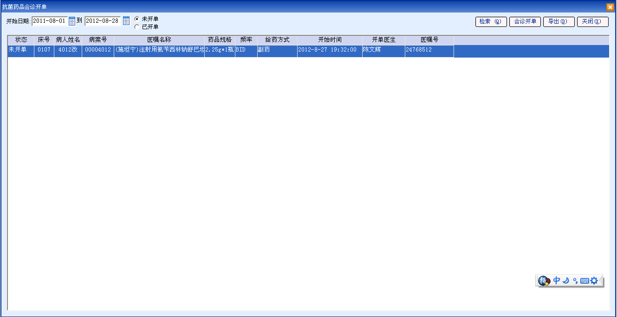
选中某一个医嘱可以填写会诊单或者修改会诊单。填写好后并置上已填会诊单标志。
界面：
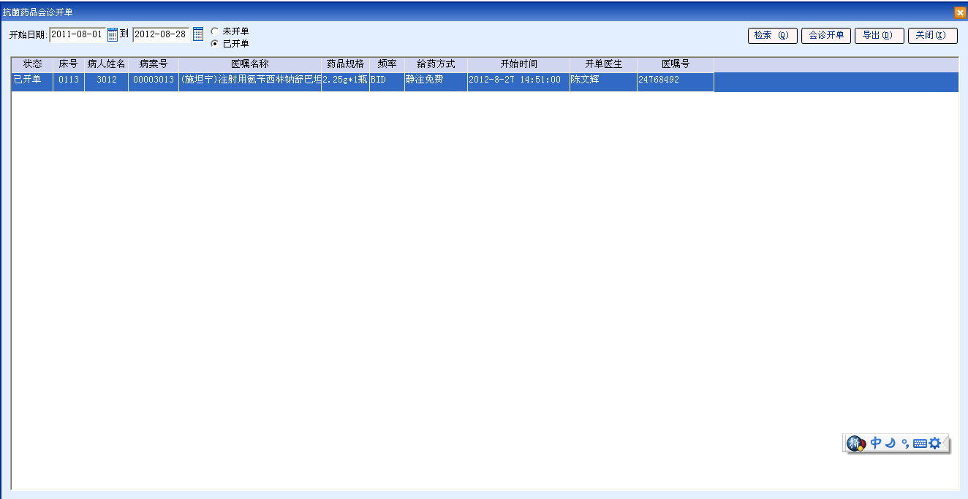

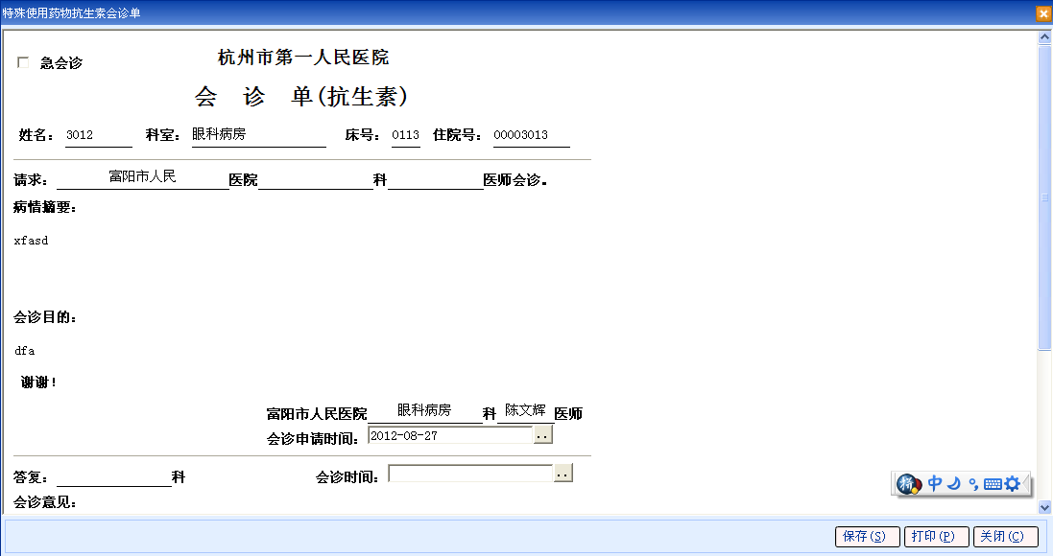
  - 特殊使用级抗菌药物核对、执行控制
对于非限制使用级、限制使用级抗菌药物不作控制。对于特殊使用级抗菌药物则加以控制，如果未填写相应的会诊申请单，则不允许继续向下执行，也就领不到药了。
界面：
1 医嘱开立时提示需要录入
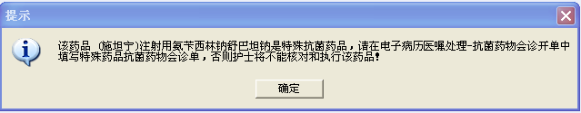
2 核对的时候未填写提示
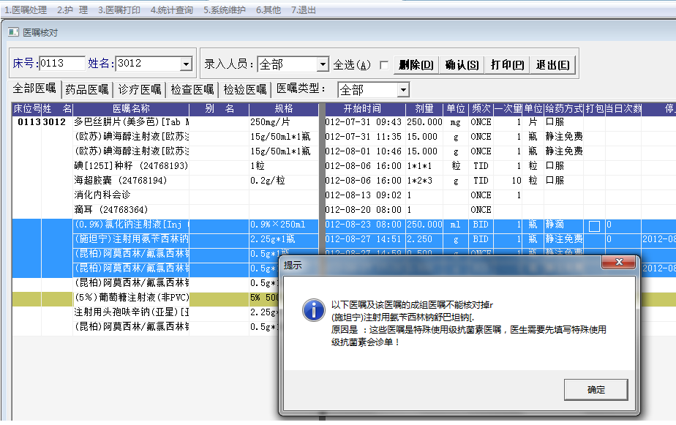
  - 会诊单模板制作
会诊单格式可以根据医院要求制定模板。（制作中）
  - 各级抗菌药物时限控制
